2020年下学期毕业后补考通知

一、补考对象
2017届、2018届、2019届、2020届，往届毕业生有课程不合格者（请学生通过PC端自行登录学校官方网站服务平台栏目中的正方教务管理系统查询成绩。）
二、补考组织
1、 报考缴费
请学生登录湖南外贸职业学院缴费系统，进行毕业后补考缴费报名。（具体缴费操作请看通知第五项）依据湘发改价费〔2015〕655号文件，补考费每门20元，原则上毕业后补考科目限报十门。
- 注意事项
（1）报名截止后，漏报、报错、多报的课程或视为自动放弃该科目的补考机会。本次补考组织工作时限性较强，逾期不允许补报科目。
（2）请各二级学院务必安排相关人员负责通知2017届、2018届、2019届、2020届，成绩未通过学生。
（3）计算机、英语、普通话等级补考报名另行通知。
3、 报考时间
2020年10月1日至2020年10月8日24时，过期不予办理。
三、补考时间
具体课程考试时间及地点安排另行通知。
四、其它事项
1、 提醒考生认真备考。
2、 线上补考报名缴费问题请咨询：客服电话400-651-1512。

五、缴费系统操作指南

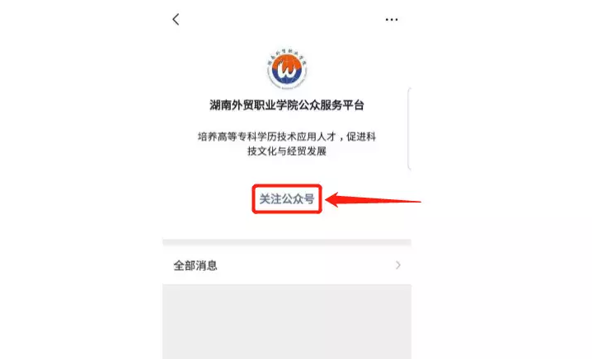

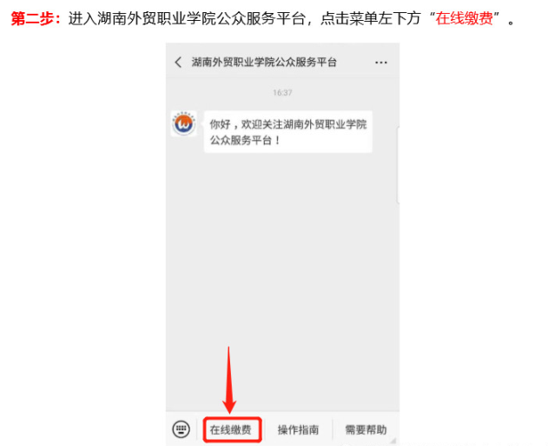

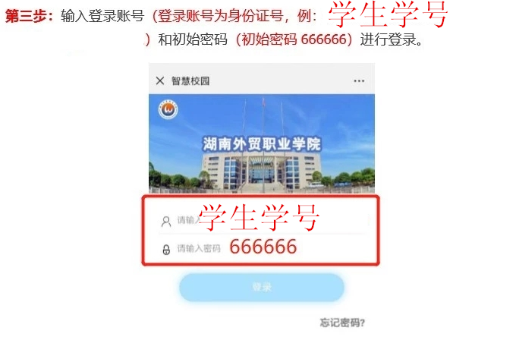
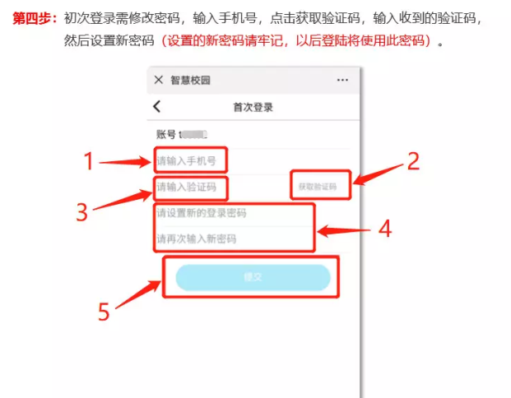

第五部：点击“报名服务”查看报名信息、核对姓名是否为自己的姓名，姓名正确，点击“支付”。

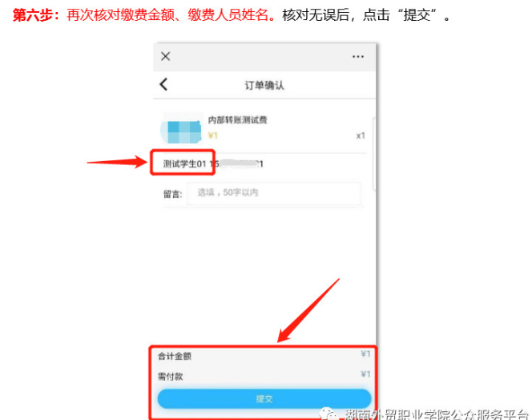
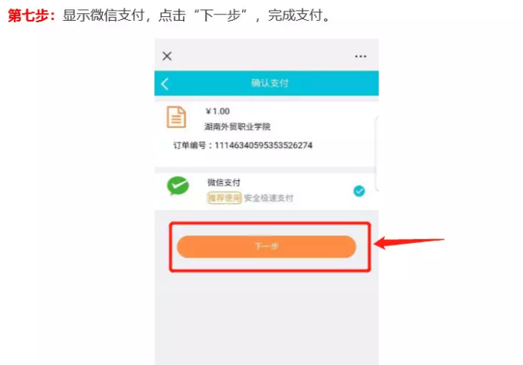
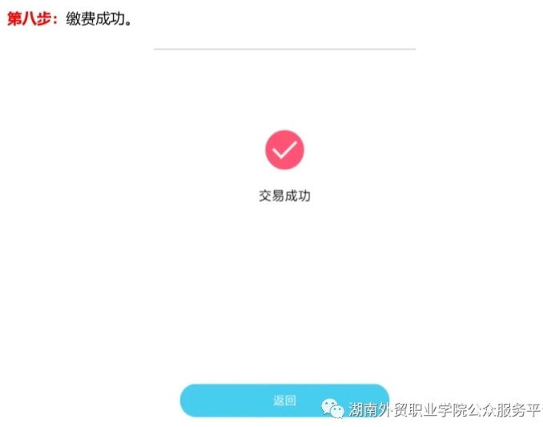
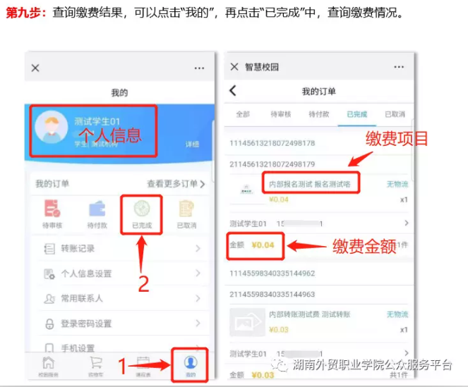

湖南外贸职业学院
财务处、教务处
2020年9月30日

